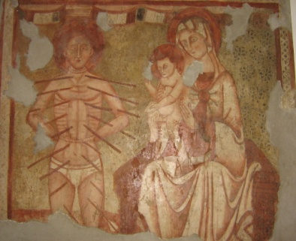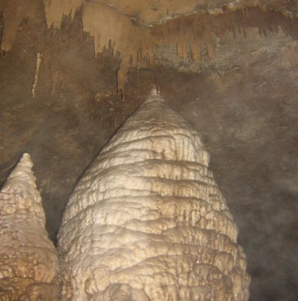

INCONTRO PUBBLICO

**INTERVENTI DI VALORIZZAZIONE DEL BENE NATURALE E CULTURALE NELLA RISERVA NATURALE SELVA DEL LAMONE**

**I PROGETTI COMUNITARI “POR-2007/2013” E IL GEOPARCO DEL LAMONE**

**GIOVEDI’ 14 OTTOBRE 2010 ORE 16.30- SALA CONFERENZE SEDE R.N. SELVA DEL LAMONE LOC. BOTTINO- FARNESE (VT)**

**INFO: 0761/458741- SITI WEB** [**WWW.SELVALAMONE.IT**](http://WWW.SELVALAMONE.IT) **E** [**WWW.PARCHILAZIO.IT/SELVADELLAMONE**](http://WWW.PARCHILAZIO.IT/SELVADELLAMONE)